TRƯỜNG CAO ĐẲNG KỸ THUẬT CAO THẮNG
KHOA CN NHIỆT - LẠNH – ĐOÀN THANH NIÊN
BỘ MÔN ĐIỆN LẠNH
***
Số: 02KH/CĐKTCT/K.CNNL-ĐTN | TP. HCM, ngày 05 tháng 12 năm 2019

KẾ HOẠCH
Tổ chức cuộc thi “SOLAR ENERGY 2020”
I. MỤC ĐÍCH:
Chào mừng thành công Đại hội Đảng các cấp tiến tới Đại hội toàn quốc lần thứ XIII của Đảng; Hướng đến Kỷ niệm 115 thành lập trường (1906-2021), Kỷ niệm 90 năm Thành lập Đoàn TNCS Hồ Chí Minh (26/3/1931-26/3/2021); Chào mừng những Ngày Lễ lớn của Đất nước, thành phố.
Nhằm tạo cho sinh viên có một môi trường, một sân chơi phát huy tính sáng tạo, niềm đam mê trong thiết kế, chế tạo mô hình. Với cuộc thi SOLAR ENERGY, sinh viên sẽ tiếp cận gần hơn với các ứng dụng nguồn năng lượng tái tạo đang được khai thác mạnh mẽ hiện nay trên thế giới cũng như tại Việt Nam
Thông qua cuộc thi này, giúp sinh viên rèn luyện các kỹ năng mềm như làm việc nhóm, thuyết trình, lập kế hoạch.
II. NỘI DUNG
1. Đối tượng tham gia: Sinh viên toàn trường và các trường THPT trên toàn thành phố.
2. Sản phẩm dự thi:
Sinh viên thiết kế, lắp đặt các mô hình ứng dụng năng lượng mặt trời.
* Yêu cầu về sản phẩm:
- Sản phẩm sinh viên tự làm, thể hiện tính sáng tạo, tính khả thi áp dụng vào thực tế.
- Mô hình phải vận hành được.
* Hình thức đăng ký:
- Mỗi đội từ 4 đến 5SV, đăng ký sách sách đội dự thi theo lớp kèm MSSV (theo mẫu)
- Liên hệ trực tiếp thầy Nguyễn Trần Trọng Tuấn, SĐT: 0988 861146 để đăng ký tham dự và được giải đáp các thắc mắc.
3. Địa điểm và thời gian thực hiện:
* Thời gian đăng ký: Đăng ký từ 10/12/2020 đến 27/12/2020
Chi tiết cụ thể và các hoạt động bên lề cuộc thi xem trên các trang thông tin:
Website Đoàn, Hội: http://doanhoi.caothang.edu.vn/
Website Khoa Công nghệ Nhiệt – Lạnh : nhietlanh.caothang.edu.vn
Facebook Khoa Công nghệ Nhiệt – Lạnh:
https://www.facebook.com/khoacongnghenhietlanhcaothang.
* Địa điểm và Thời gian thi Vòng bán kết:
- Địa điểm: Phòng F4.8
- Thí sinh chuẩn bị sản phẩm ( nếu có) và file .ppt trình bày ý tưởng kèm cuốn thuyết minh (mẫu đính kèm) cho BTC vào 11h00, Thứ 7 ngày 16/01/2021
* Địa điểm và Thời gian thi Vòng chung kết:
- Địa điểm: Sân trường CĐKT Cao Thắng
- Thí sinh chuẩn bị sản phẩm và hoàn thành các điều kiện theo yêu cầu và hướng dẫn của BTC trước 9h00, chủ nhật ngày 24/01/2021
III. CƠ CẤU GIẢI THƯỞNG:
- Giải thưởng:
+ Giải nhất: 4.000.000 đ + giấy khen
+ Giải nhì: 3.000.000 đ + giấy khen
+ Giải ba: 2.000.000 đ + giấy khen
+ Các giải khuyến khích 500.000đ + giấy khen
+ Giải sáng tạo 1.000.000đ + giấy khen
Tất cả các sinh viên tham dự cuộc thi đều được cấp giấy chứng nhận.
IV. TỔ CHỨC THỰC HIỆN:
1. Thành lập Ban chỉ đạo
- TS. Lê Quang Huy Trưởng Khoa Công Nghệ Nhiệt – Lạnh Trưởng ban
- ThS. Trường Hồng Anh Trưởng BM Điện lạnh Phó ban
- ThS. Nguyễn Hữu Quyền P. Trưởng BM Điện lạnh Phó ban
- ThS. Lê Đình Trung P. Trưởng BM Điện lạnh Phó ban
2. Thành lập Ban tổ chức
- ThS Nguyễn T. Trọng Tuấn Bí thư Chi Đoàn Khoa CN Nhiệt – Lạnh Trưởng ban
- Đ/c Hồ Thanh Bảo Phó Bí thư Đoàn trường Phó ban
- ThS. Ngô Thị Minh Hiếu Giảng viên BM. Điện lạnh Phó ban
- ThS. Nguyễn Chí Thiện Giảng viên BM. Điện lạnh Phó ban
- ThS. Trần Quang Danh Giảng viên BM. Điện lạnh Thành viên
- ThS. Trần Thị Ngọc Diệp Giảng viên BM. Điện lạnh Thành viên
- Thầy Nguyễn Phúc Nguyên Giảng viên BM. Điện lạnh Thành viên
Các Đ/c Ban chấp hành Chi Đoàn giảng viên Khoa Công nghệ Nhiệt - Lạnh, Cộng tác viên là thành viên ban tổ chức.
3. Hỗ trợ kỹ thuật
- ThS. Nguyễn T. Trọng Tuấn Giảng viên BM. Điện lạnh
- ThS. Ngô Thị Minh Hiếu Giảng viên BM. Điện lạnh
- ThS. Nguyễn Chí Thiện Giảng viên BM. Điện lạnh
4. Đề xuất
Khoa Công nghệ Nhiệt - Lạnh tạo điều kiện hỗ trợ tổ chức hoạt động.
BTC xem xét hỗ trợ kinh phí cho các đội/nhóm tham gia tùy vào mô hình.
Phòng Quản trị Đời sống tạo điểu kiện về sân trường, Hội trường A để tổ chức hoạt động.

Khoa/Bộ môn Công nghệ Nhiệt - Lạnh TM. BCH CĐGV Khoa Công Nghệ Nhiệt - Lạnh
BÍ THƯ

Nguyễn Trần Trọng Tuấn

GIÁM HIỆU, Duyệt TM. BTV ĐOÀN TRƯỜNG
BÍ THƯ

Mẫu bìa cuốn thuyết minh

BỘ CÔNG THƯƠNG
TRƯỜNG CAO ĐẲNG KỸ THUẬT CAO THẮNG

HỒ SƠ DỰ THI
MÔ HÌNH …………………………………………...
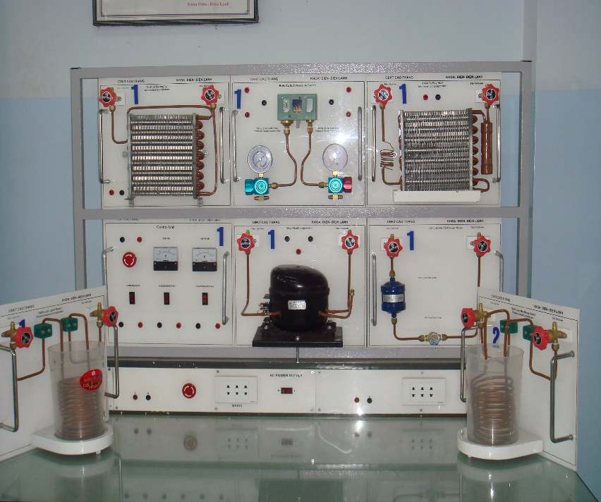
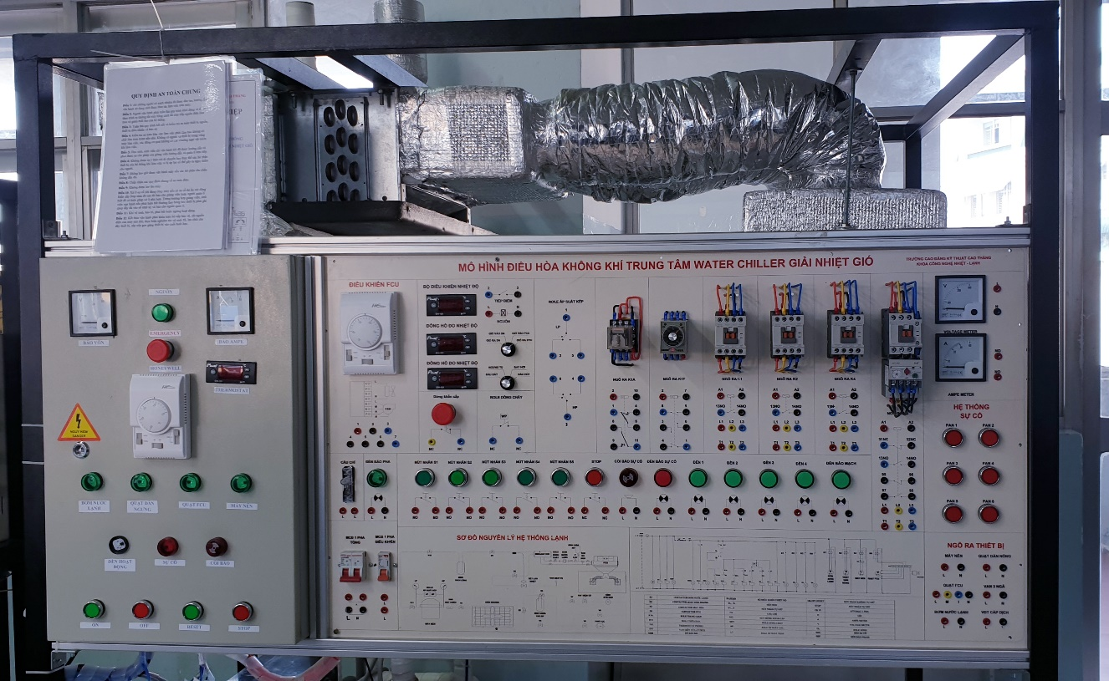
(Sử dụng hình ảnh thực tế mô hình của nhóm tác giả)
Tên mô hình: …………………………………………………………………………….
Lớp:……………………………………………………………………….
Nhóm tác giả:……………………………………………………………..
Đơn vị: Bộ môn ………………………………………………………….

Mẫu trình bày nội dung cuốn thuyết minh (tối thiểu 3 trang và tối đa 5 trang)

MÔ HÌNH …………………………………………………..

I. MỤC ĐÍCH VÀ Ý TƯỞNG THIẾT KẾ
1. Mục đích thiết kế

2. Ý tưởng thiết kế

• Ưu điểm:

• Nhược điểm:

II. PHẠM VI ỨNG DỤNG

III. CẤU TẠO VÀ ĐẶC TÍNH KỸ THUẬT
1. Cấu tạo:

2. Đặc tính kỹ thuật:

DANH SÁCH ĐĂNG KÝ CUỘC THI “SOLAR ENERGY 2020” KHOA CÔNG NGHỆ NHIỆT - LẠNH TRƯỜNG CAO ĐẲNG KỸ THUẬT CAO THẮNG 2020
LỚP: …………………………………..
- Lớp trưởng các lớp lưu ý hạn chót nộp danh sách là 15h00 ngày 27/12/2020.
- SV đăng ký phải điền đầy đủ thông tin vào bảng sau để BTC in giấy chứng nhận nếu SV có tham gia.
- Mỗi lớp tham gia, đề xuất một thành viên làm cộng tác viên cho ban tổ chức.

STT | MSSV | HỌ TÊN TÁC GIẢ | ĐIỆN THOẠI | NGÀY SINH
1
2
3
4
5
Cao Thắng, ngày……tháng……năm………
Đại diện nhóm tác giả……………

